Администрация городского округа город Бор
Нижегородской области

ПОСТАНОВЛЕНИЕ

От 17.04.2020 | № 1775

О назначении публичных слушаний по предоставлению
разрешения на условно разрешенный вид использования земельного участка «Служебные гаражи»

На основании ст. 39 Градостроительного кодекса РФ и обращения ООО «Первая концессионная компания «Просвещение»» администрация городского округа г. Бор постановляет:
1. Назначить публичные слушания по вопросу предоставления разрешения на условно разрешенный вид использования земельного участка «Служебные гаражи», установленный Правилами землепользования и застройки городского округа город Бор Нижегородской области, утвержденными решением Совета депутатов городского округа город Бор Нижегородской области от 25.12.2012 №114, в территориальной зоне Р-5 – «Зона рекреационных объектов длительного отдыха», дополнительно к основному виду разрешенного использования земельного участка «под размещение детского оздоровительного лагеря «Искра»» с его сохранением для земельного участка с кадастровым номером 52:20:1200014:14 площадью 130000 кв.м., расположенного по адресу: Нижегородская область, городской округ город Бор, 56 квартал Ватомского лесничества Борского лесхоза.
2. Начальнику Краснослободского территориального отдела администрации городского округа г. Бор В.Н. Макарову, председателю комитета архитектуры и градостроительства администрации городского округа г. Бор А.А. Королеву организовать проведение публичных слушаний по вопросу, указанному в п. 1 настоящего постановления, 12 мая 2020 г. в 18.00 по адресу: Нижегородская область, городской округ город Бор, д. Красная Слобода, ул. Центральная, 21.
3. Утвердить прилагаемое оповещение о проведении публичных слушаний.
4. Общему отделу администрации городского округа г. Бор (Е.А. Копцова) обеспечить опубликование оповещения о проведении публичных слушаний в газете «БОР сегодня», а так же размещение на сайте www.borcity.ru.

Глава администрации | А.В. Киселев

Э.А. Тихомолова
(883159)3-71-84

УТВЕРЖДЕНО
постановлением администрации
городского округа г. Бор
от 17.04.2020 № 1775

Оповещение о проведении публичных слушаний 12.05.2020
По вопросу предоставления разрешения на условно разрешенный вид использования земельного участка «Служебные гаражи», установленный Правилами землепользования и застройки городского округа город Бор Нижегородской области, утвержденными решением Совета депутатов городского округа город Бор Нижегородской области от 25.12.2012 №114, в территориальной зоне Р-5 – «Зона рекреационных объектов длительного отдыха», дополнительно к основному виду разрешенного использования земельного участка «под размещение детского оздоровительного лагеря «Искра»» с его сохранением для земельного участка с кадастровым номером 52:20:1200014:14 площадью 130000 кв.м., расположенного по адресу: Нижегородская область, городской округ город Бор, 56 квартал Ватомского лесничества Борского лесхоза.
Информационные материалы по теме публичных слушаний будут представлены на экспозиции по адресу: Нижегородская область, г. Бор, ул. Ленина, д. 97, 5 этаж, каб. 513.
Экспозиция открыта с 12.04.2020 по 12.05.2020 (включительно) по рабочим дням.
Часы работы экспозиции: 12.04.2020 по 12.05.2020 с 8.00 до 17.00 по рабочим дням.
На экспозиции проводятся консультации по теме публичных слушаний.
Собрание участников публичных слушаний состоится 12.05.2020 в 18:00 по адресу: Нижегородская область, городской округ город Бор, д. Красная Слобода, ул. Центральная, 21.
Время начала регистрации участников в 17:50.
В период проведения публичных слушаний участники публичных слушаний имеют право представить свои предложения и замечания по обсуждаемому проекту посредством:
Записи предложений и замечаний в период экспозиции;
Выступления на собраниях участников публичных слушаний;
Внесения записи в книгу (журнал регистрации участвующих в собраниях участников публичных слушаний);
Подачи в ходе собраний письменных предложений и замечаний;
Направления в течение недели со дня проведения собраний участников публичных слушаний письменных предложений, замечаний в комитет архитектуры и градостроительства администрации городского округа г. Бор.
Контактные данные комитета архитектуры и градостроительства администрации г. Бор:
- номер телефона 8(831)59 3-71-84;
- почтовый адрес: 606440, Нижегородская область, г. Бор, ул. Ленина, д. 97, каб. 513, 515;
- электронный адрес: kagbornn@yandex.ru.
Информационные материалы по вышеуказанному вопросу размещены на сайте администрации городского округа г. Бор (www.borcity.ru)

Информационный материал для сайта
Схема расположения земельного участка
адрес земельного участка: Российская Федерация, обл. Нижегородская, г. Бор, 56 квартал Ватомского лесничества Борского лесхоза

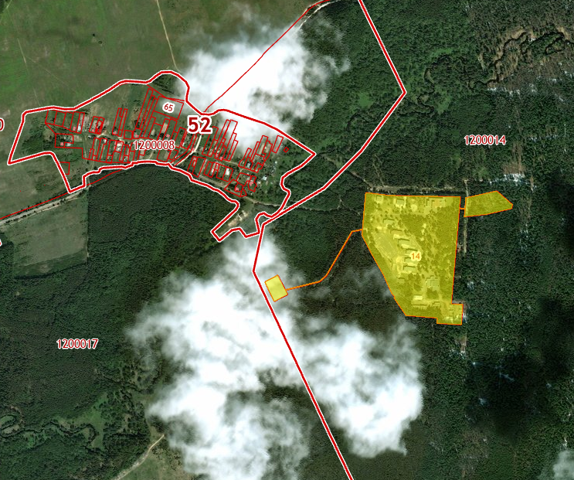

- границы земельного участка

